Tweede Kamer der Staten-Generaal  kst-32813-1061  's-Gravenhage 2022 | 2
Vergaderjaar 2021-2022

32 813 Kabinetsaanpak Klimaatbeleid

Nr. 1061 BRIEF VAN DE MINISTER VOOR KLIMAAT EN ENERGIE
Aan de Voorzitter van de Tweede Kamer der Staten-Generaal
Den Haag, 29 juni 2022

1. Inleiding
De realisatie van een landelijk transportnet voor waterstof is van groot belang voor de ontwikkeling van een duurzame waterstofketen en daarmee ook de verduurzaming van het Nederlandse energie- en grondstoffenverbruik.
Het transportnet is het verbindende element tussen industriële clusters en regio’s, havengebieden, aanlandingspunten voor wind op zee, opslagfaciliteiten en onze buurlanden. De noodzaak van een transportnet blijkt helder uit stukken die uw Kamer eerder heeft ontvangen.1
Uw Kamer is in juni 2021 een plan toegezegd voor de onderbouwde en gefaseerde uitrol van het transportnet (Kamerstuk 32 813, nr. 756). Ik zet in deze brief op drie punten stappen. Ten eerste schets ik in deze brief de fasering van de ontwikkeling van het net. Deze fasering geeft aan wanneer welk deel van het transportnet beschikbaar kan zijn voor bedrijven. Mijn uitgangspunt hierbij is dat indien er marktvraag is naar het transport van waterstof en bedrijven dit tijdig aangeven, de infrastructuur op tijd klaar is. Een flexibele, adaptieve en gefaseerde uitrol van het net is hierbij noodzakelijk omdat de ontwikkeling van de productie, vraag en infrastructuur van waterstof in samenhang moeten worden bezien en nog onzekerheden kent. Indien de vraag naar transportcapaciteit of strategische overwegingen reden zijn tot het aanpassen van de fasering zoals in deze brief gepresenteerd en prioritering van de ontwikkeling van specifieke tracés nodig is, zal ik dit in overweging nemen. In mijn brief over de voortgang van de ordening en ontwikkeling op de waterstofmarkt die tegelijk met deze brief over het transportnet aan de Kamer wordt aangeboden, ga ik nader in op het ontwikkelen van instrumenten ter stimulering van de waterstofmarkt (Kamerstuk 32 813, nr. 1060).
Ten tweede zal Gasunie dochter HyNetwork Services (HNS) als taak krijgen het transportnet te ontwikkelen en beheren. Ik ben voornemens dat te formaliseren middels het belasten van HNS met een Dienst van Algemeen Economisch Belang (DAEB). Op termijn zal HNS worden aangewezen als gereguleerde netbeheerder met de exclusieve taak het transportnet te beheren. In deze brief presenteer ik de randvoorwaarden die ik vanuit het publiek belang aan de uitvoering van deze dienst zal verbinden.
Ten derde geef ik in deze brief aan hoe ik de financiële compensatie voor HNS in wil gaan vullen. Het kabinet heeft maximaal € 750 miljoen gereserveerd voor de ontwikkeling van het transportnet. Er zijn risico’s gemoeid met investeringen in energie-infrastructuur voor markten die zich nog moeten ontwikkelen. Deze infrastructuur moet toekomstbestendig gedimensioneerd worden met het oog op een toenemend aandeel hernieuwbaar opgewekte energie. Tijdelijke of gedeeltelijke leegstand is hierbij niet te vermijden, maar moet wel worden geminimaliseerd. Wachten is echter geen optie want zonder verbindende infrastructuur komen elektrolyse-, opslag- en importprojecten niet tot stand. Ik zoek daarom naar een balans tussen de bereidheid van het Rijk en HNS om «voor de markt uit» het transportnet te ontwikkelen en het zoeken van voldoende commitment vanuit de markt om projecten te realiseren. De financiële steun van het Rijk richt zich op de aanloopperiode waarin verliezen ontstaan als gevolg van tijdelijke of gedeeltelijke leegstand tot het moment dat de regulering intreedt (voorzien in 2031 overeenkomstig het door de EU voorgestelde decarbonisatiepakket) of het moment dat getransporteerde volumes groot genoeg zijn om de kosten van het net volledig te dekken via de tarieven die door gebruikers worden betaald.
Zodra de gesprekken met de Europese Commissie met betrekking tot staatssteun zijn afgerond, zal ik een subsidiebeschikking opstellen langs de lijnen zoals verwoord in deze brief.
De bij deze brief gevoegde Hy3 studie is mede inbreng geweest voor de fasering. In deze studie is de haalbaarheid van een gemeenschappelijke Nederlands-Duitse waardeketen voor groene waterstof onderzocht.2 In de bijlage staat een korte appreciatie van de studie.

2. Uitrolplan

Een gefaseerde ontwikkeling van het transportnet
Het doel van het uitrolplan is de realisatie van een transportnet dat loopt tot in de grote industriële clusters, deze met elkaar verbindt en toegang biedt tot opslagfaciliteiten en Nederland met de buurlanden verbindt. Voor de fasering van de ontwikkeling van het transportnet zijn de volgende criteria relevant:
1. ontwikkeling vraag naar en aanbod van waterstof en de vraag naar transportcapaciteit.
2. systeemperspectief.
3. internationaal perspectief.

Ontwikkeling vraag naar en aanbod van waterstof en de vraag naar transportcapaciteit.
Inzichten in de vraag naar transportcapaciteit op de langere termijn komen uit de scenariostudies II3050. Deze lange termijn verkenningen schatten het gebruik van CO2-vrije waterstof in op een bandbreedte van 200 tot 900 PJ en geven helder aan dat een transportnet nodig is.
Voor de middellange termijn zijn de Cluster Energiestrategieën (CES-en) belangrijk. Deze geven inzichten in de wensen en plannen van bedrijven in de vijf grote regionale industriële clusters en van de grote bedrijven verspreid door het land («cluster 6»). De conclusie uit de CES-en, onderschreven door het PBL, TNO en RVO3 , is dat alle grote industriële clusters op middellange termijn, in elk geval voor 2030, behoefte hebben aan transportinfrastructuur voor waterstof.
De meest concrete input voor de fasering op de korte termijn komt van bedrijven die gebruik willen maken van het net. HNS peilt de interesse in de markt en heeft met een groot aantal bedrijven Expressions of Interest (EoI’s) getekend. De EoI’s zoals binnen gekomen bij HNS en hier gepresenteerd, zijn nadrukkelijk een momentopname.
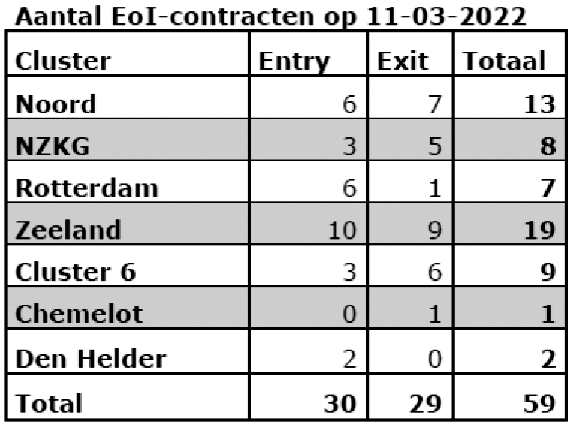
De EoI’s zijn een opmaat tot daadwerkelijk getekende transportcontracten waarin bedrijven zich stevig committeren. Momenteel wordt gewerkt aan gestandaardiseerde transport- en aansluitcontracten. HNS staat zo nauw in contact met de bedrijven en zal continu gevoed worden met de wensen van bedrijven en zo inzicht hebben in de marktontwikkelingen.

Systeemperspectief
Bij systeemgericht energiebeleid, zoals toegelicht in de Kamerbrief «Naar een nationaal plan voor het energiesysteem 2050» (Kamerstuk 32 813, nr. 965), speelt de aanleg van infrastructuur een centrale rol. Bij de fasering van het transportnet wordt het systeemperspectief dan ook meegenomen.
Als eerste is gekeken naar de ontwikkeling van Wind op Zee. Wind op Zee zal de motor zijn van de energieproductie in een geheel CO2-vrij energiesysteem. De ambitie voor de ontwikkeling van Wind op Zee is een opgesteld vermogen van ca. 21 GW in 2030/2031. Het is van belang deze grote hoeveelheid energie efficiënt in te passen in het energiesysteem. Conversie naar waterstof op goed gekozen locaties helpt hierbij. Verder is de ontwikkeling van de productie van waterstof op zee interessant. Voor verder weg gelegen windenergiegebieden lijkt conversie op zee een goede optie. Een transportnet voor waterstof op land is een voorwaarde om op zee geproduceerde waterstof naar de afnemers te transporteren.
Een tweede relevant systeemelement voor de ontwikkeling van het transportnet is opslag. Grootschalige waterstofopslag is op dit moment mogelijk in zoutcavernes4 en het potentieel voor aanleg van zoutcavernes is geconcentreerd in specifieke gebieden in Noord- en Noordoost-Nederland (Kamerstuk 29 023, nr. 270). Bij een opgesteld elektrolysevermogen van 3 tot 4 Gigawatt zijn ongeveer 3 tot 4 cavernes nodig om een flexibel systeem te creëren en leveringszekerheid te waarborgen. De ontwikkeling van ondergrondse opslag van waterstof vergt een zorgvuldig omgevingsproces.

Nederland in internationaal perspectief
Een derde en laatste criterium is de positionering van Nederland in internationaal perspectief. Het kabinet werkt aan het positioneren van Nederland als een spil in de zich ontwikkelende waterstofketen.
Duitsland heeft verschillende projecten voor de ontwikkeling van waterstofinfrastructuur in de IPCEI ingebracht5 . Duitsland zet net als Nederland in op hergebruik van bestaande gasleidingen en de Duitse IPCEI plannen sluiten goed aan op de ontwikkeling van het Nederlandse transportnet zoals voorzien in het uitrolplan. België volgt grotendeels dezelfde gefaseerde aanpak en werkt momenteel aan de selectie van een ontwikkelaar en beheerder van een landelijk dekkend transportnet. Beide landen hebben hun eigen trajecten en besluitvormingsprocessen. Ik onderhoud nauw contact met Duitsland en België over de ontwikkelingen daar en mogelijkheden tot samenwerking.
Ook steun ik de voorstellen die de Europese Commissie heeft gedaan om tot geharmoniseerde regels te komen voor de ontwikkeling van een interne markt voor waterstof over grenzen heen (Kamerstuk 22 112, nr. 3314). Ik juich deze ontwikkelingen toe en maak me hiervoor ook sterk in Brussel. Het is van groot belang dat er snel heldere Europese kaders en afstemming komen over de infrastructuurontwikkeling voor waterstof.

Fasering
Een afweging van deze perspectieven leidt tot een uitrolplan van het transportnet op hoofdlijnen in drie fasen. Ik benadruk dat de fasering niet in beton gegoten is en dat een flexibele en adaptieve aanpak vereist is die in kan spelen op de behoefte van de markt. Het is daarom ook belangrijk dat bedrijven vroegtijdig hun interesse kenbaar blijven maken bij HNS en zich ook daadwerkelijk committeren middels het tekenen van transportcontracten.
Fase 1: gereed 2025 – 2026: grote industriële clusters aan de kust + de verbinding met opslag
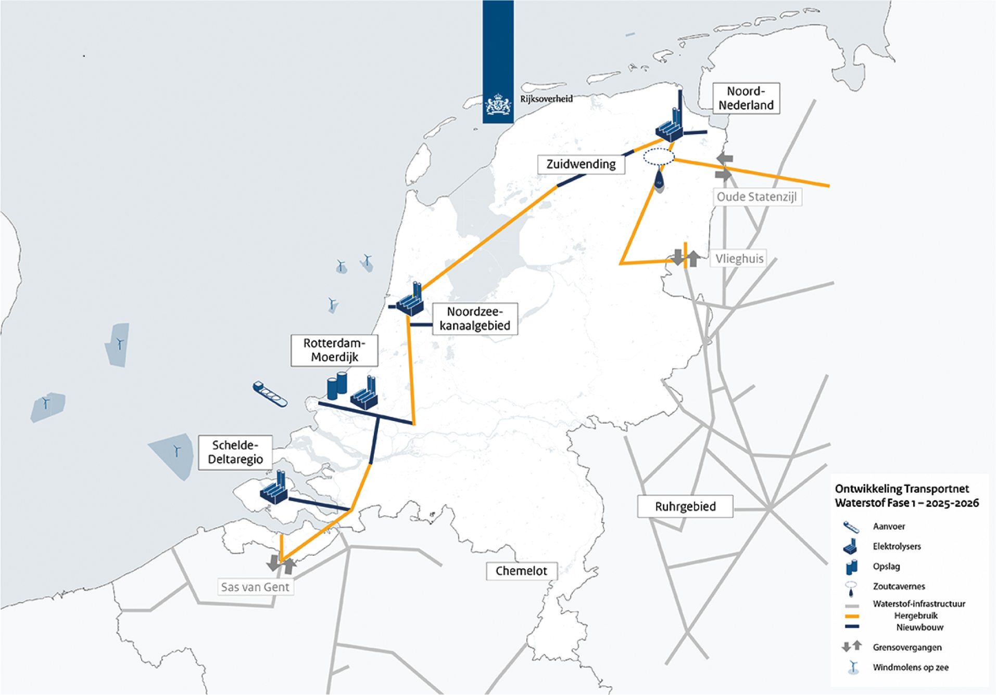
De meest concrete vraag naar transportcapaciteit wordt verwacht in de industriële clusters aan de kust. Gevoed door op zee geproduceerde elektriciteit, zullen in de industriële clusters aan de kust elektrolysers groene waterstof gaan produceren. Ook komt in deze havenclusters geïmporteerde waterstof het land binnen. Blauwe waterstof kan worden geproduceerd op locaties waar nu grijze waterstof wordt geproduceerd en waar mogelijkheden zijn voor Carbon Capture and Storage (CCS). In deze clusters ontstaat ook grootschalige vraag naar CO2-vrije waterstof. Het is mogelijk dat in het allereerste stadium van ontwikkeling vraag en aanbod nog lokaal en binnen het cluster gekoppeld kunnen worden. Wanneer volumes groter worden, is opslag nodig en zal ook meer uitwisseling van stromen plaats gaan vinden tussen de clusters. Marktpartijen hebben bij HNS al aangegeven te verwachten dat al in de eerste fase van de ontwikkeling verbindingen tussen de clusters nodig zijn. De precieze invulling hiervan is afhankelijk van marktontwikkelingen en het commitment van de gebruikers van het net.
Import en doorvoer naar Duitsland wordt ook al in de eerste fase voorzien. Met het transportnet kan Nederland deze stromen tijdig faciliteren en zo de Nederlandse havens internationaal positioneren. Behoefte aan interconnectie met België, kan ook in deze eerste fase al ontstaan. In het industrieel cluster van de grensoverschrijdende haven North Sea Ports zijn plannen om binnen het cluster, en daarmee over de grens, infrastructuur te realiseren. Naast de toegevoegde waarde voor de economie die waterstofstromen hebben die in Nederlandse havens binnenkomen en vervolgens worden doorgevoerd, dragen deze stromen ook meteen bij aan de financiering van het transportnet en daarmee aan het verminderen van de subsidiebehoefte.
Fase 2: gereed 2027 – 2028
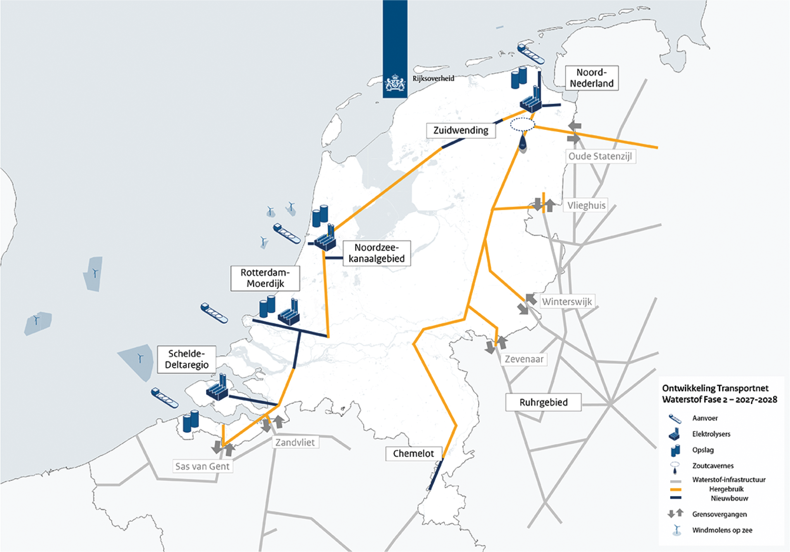
Vraag vanuit andere delen van het land, waaronder het industrieel cluster Chemelot in Limburg en industriële bedrijven die wat meer verspreid liggen in het land («cluster 6»), zal ook vanuit de aan zee gelegen clusters bediend moeten worden. Dat betekent niet noodzakelijkerwijs dat de verbindingen tussen de aan zee gelegen clusters met landinwaarts gelegen vraaglocaties veel later gerealiseerd hoeven te zijn dan de verbindingen zoals geschetst in de eerste fase. De timing van de aanleg van de infrastructuur is mede afhankelijk van de interesse van bedrijven om het net te gebruiken. Indien er vanuit bijvoorbeeld bedrijven in Chemelot eerder dan verwacht transportcontracten worden overeengekomen, kan dat invloed hebben op de fasering. Aan het eind van de tweede fase kunnen alle industriële clusters aangesloten zijn op het transportnet en verbindingen met de buurlanden gerealiseerd.
Fase 3: gereed uiterlijk 2030, overige tracés
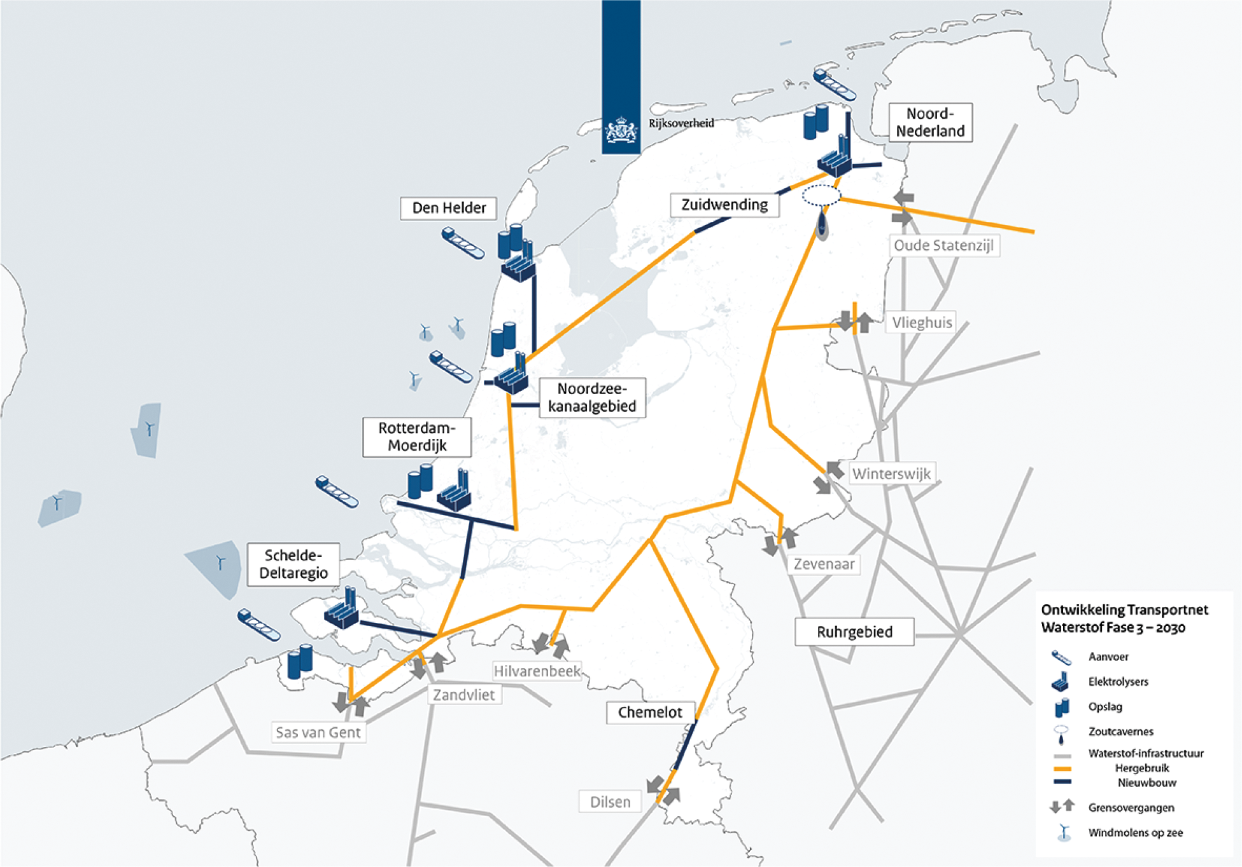
Op het tracé van Zeeland naar Chemelot komt naar huidige verwachtingen tegen 2030 een leiding in het gasnet beschikbaar voor hergebruik. Met het hergebruiken van deze leiding ontstaat een gesloten netwerk waardoor veel plaatsen langs twee routes beleverd kunnen worden en dat vergroot de leveringszekerheid. Ook wordt hiermee de capaciteit voor het transport naar Duitsland verder vergroot.

a de derde fase
Met de ontwikkeling van het transportnet zoals hiervoor beschreven, houdt de ontwikkeling niet op. De behoefte aan transport- en opslagcapaciteit zal mee blijven groeien met het ontwikkelen van de markt. Om de capaciteit van het transportnet te vergroten, is het mogelijk om de druk te verhogen in de leidingen (compressie) zodat er meer waterstof door een leiding kan, indien nodig kan dit al voor 2030 gebeuren6 . Ook is het mogelijk om op termijn meer aardgasleidingen vrij te spelen voor waterstof. Tot slot is het mogelijk om op tracés van het huidige gastransportnet die in de huidige planning nog niet nodig zijn voor transport van waterstof, te betrekken. Naast het vergroten van capaciteit, leidt het betrekken van gasleidingen op tracés die nog niet voorzien zijn bij het transportnet voor waterstof ook tot verhoging van de leveringszekerheid.

3. Regulering en voorwaarden
Hoewel de Gaswet HNS, als netwerkbedrijf, momenteel al toestaat om op commerciële basis leidingen voor waterstof aan te leggen en te beheren7 , bestaan er nog geen wettelijke voorwaarden die bepalen op welke wijze HNS aan deze activiteit invulling moet geven, gelet op de publieke belangen die hiermee gemoeid zijn. Zo is het niet geborgd dat potentiële gebruikers op non-discriminatoire wijze toegang hebben tot leidingen voor het transport voor waterstof of dat de tarieven niet hoger zijn dan redelijk is voor de doelmatige ontwikkeling en beheer hiervan. In de Kamerbrief van december 2021 heeft het kabinet aangekondigd dergelijke voorwaarden te willen ontwikkelen (Kamerstuk 32 813, nr. 938). Vooruitlopend op een wettelijk kader en aanwijzing van HNS als netbeheerder rond 2025, worden voorwaarden aan HNS opgelegd middels het belasten van HNS met een Dienst van Algemeen Economisch Belang (DAEB) voor de ontwikkeling en het beheer van het transportnet. De voorwaarden worden hiermee ook verbonden aan het beschikbaar maken van publieke middelen aan HNS. Hieronder ga ik nader in op deze voorwaarden en bied ik inzicht in de stappen richting toekomstige regulering.

Doelen bij het stellen van voorwaarden
De ontwikkeling van voorwaarden dient te waarborgen dat HNS het landelijk transportnet voor waterstof ontwikkelt en beheert met voldoende oog voor de hiermee gemoeide publieke belangen: duurzaamheid, betaalbaarheid, leveringszekerheid, veiligheid en ruimtelijke inpasbaarheid.
Om het transportnet bij te laten dragen aan de ontwikkeling van de Nederlandse waterstofketen en verduurzaming van ons energie- en grondstoffengebruik, is het in de eerste plaats van belang dat de voorwaarden borgen dat HNS het transportnet op de juiste tijd en plaats ontwikkelt. Tegelijkertijd moet met het toepassen van de voorwaarden voorkomen worden dat HNS onredelijk hoge tarieven vraagt en hierdoor (over)winsten ontstaan ten koste van de gebruikers van het transportnet en de afnemers van de waterstof. Redelijke en transparante tarieven dragen er ook aan bij dat partijen op non-discriminatoire voorwaarden toegang kunnen krijgen tot het transportnet. Tenslotte dragen de voorwaarden eraan bij dat de Rijksbijdrage efficiënt wordt besteed en daadwerkelijk bijdraagt aan het dekken van het financiële gat gedurende de volloopperiode, zodat gedurende de volloopperiode de gebruikers niet worden geconfronteerd met hoge tarieven.
Voor wat betreft veiligheid verwijs ik naar de Kamerbrief van 2 december 2021 waarin de resultaten zijn gepresenteerd van een onderzoek naar de omgevingsveiligheid van duurzame waterstofdragers (Kamerstuk 32 813, nr. 938). Met het oog op de ruimtelijke inpasbaarheid van het transportnet heeft het kabinet besloten om de Rijkscoördinatieregeling van toepassing te laten zijn op de aanleg hiervan.8 Hierdoor worden de benodigde besluiten in samenhang genomen om tijdig de deelprojecten te realiseren die tezamen het landelijk transportnet vormen. Dit draagt bij aan de stroomlijning en versnelling van het proces zonder dat dit ten koste gaat van de zorgvuldigheid en de mogelijkheden voor inspraak. Het landelijk transportnet voor waterstof zal onderdeel uitmaken van de Energie Hoofdstructuur waarvoor op dit moment de beleidskaders worden ontwikkeld.

Voorstellen Europese Commissie voor de interne waterstofmarkt
Nederlandse regelgeving voor energiemarkten- en infrastructuur wordt in grote mate bepaald door Europese regelgeving, waaronder de richtlijnen en verordeningen voor elektriciteit en gas. Op 15 december 2021 heeft de Europese Commissie voor het eerst voorstellen gedaan voor soortgelijke regels voor de Europese interne markt voor waterstof in ontwikkeling, waaronder regels over de ontwikkeling en beheer van waterstoftransportnetten. Het kabinet heeft uw Kamer op 11 februari 2022 middels een BNC-fiche haar appreciatie van deze voorstellen doen toekomen (Kamerstuk 22 112, nr. 3314).De voorstellen van de Commissie maken deel uit van een herziening en herschikking van de EU Gasrichtlijn en Gasverordening als onderdeel van het waterstof en gas decarbonisatiepakket (hierna: «decarbonisatiepakket»).9 Hoewel er nog onderhandelingen zullen plaatsvinden en de uiteindelijke inhoud van de Europese regelgeving voor de interne waterstofmarkt daarmee nog onzeker is, is het mijn verwachting dat de voorstellen van de Commissie in grote mate richtinggevend zullen zijn voor de uiteindelijke vastgestelde Europese regels, en daarmee dus ook voor de Nederlandse wetgeving. Ik voorzie dat de uiteindelijk aangenomen Europese regels rond 2025 in Nederlandse wetgeving geïmplementeerd moeten zijn. Dit zal dan naar verwachting gebeuren middels een wijziging van de Energiewet.
Uit de voorstellen van de Europese Commissie volgt een aantal uitgangspunten die ik bij het opstellen van de voorwaarden aan HNS meeweeg:
– Waterstofnetbeheerders dienen op non-discriminatoire basis diensten aan te bieden aan alle netgebruikers. Indien dezelfde dienst aan meer afnemers wordt aangeboden, dient dit onder gelijkwaardige contractuele voorwaarden te geschieden.
– Lidstaten hebben tot en met 31 december 2030 de keuze tussen de invoering van een systeem van onderhandelde of gereguleerde derden-toegang.10 Bij de keuze voor onderhandelde derden-toegang dient de regulerende instantie, in Nederland de ACM, de nodige maatregelen te nemen zodat gebruikers van waterstofnetten kunnen onderhandelen over toegang tot waterstofnetten.
– Met ingang van 1 januari 2031 dienen lidstaten een systematiek van gereguleerde derden-toegang te hanteren op basis van gepubliceerde tarieven die objectief en non-discriminatoir tussen waterstofnetgebruikers worden toegepast. Het is dan de toezichthouder, in Nederland de ACM, die de tariefmethoden en tarieven vaststelt.

Derden-toegang en tariefstelling
Voorwaarden rondom derden-toegang en tariefstelling dienen ervoor te zorgen dat (potentiële) gebruikers op basis van non-discriminatoire, transparante en redelijke voorwaarden toegang kunnen verkrijgen tot het transportnet en transportdiensten kunnen afnemen van HNS. Daarnaast acht ik dergelijke voorwaarden gepast bij een publiek transportnet dat mede met publieke middelen wordt gefinancierd. Ook uit de consultatie naar de ordening van de waterstofmarkt kwam een duidelijk beeld naar voren dat marktpartijen behoefte hebben aan duidelijke voorwaarden rondom toegang en tarieven.11 Tegelijkertijd ontbreekt het nog aan een wettelijke bevoegdheid voor de ACM om als toezichthouder de tarieven vast te stellen op een soortgelijke wijze als bij transportnetten voor gas en elektriciteit.
Ik kies er voor om, tot het moment dat er sprake is van voldoende volloop van het transportnet en/of er op basis van EU regelgeving sprake moet zijn van gereguleerde derden-toegang en tarieven (nu voorzien per 2031), een zogenaamde «hybride systeem van onderhandelde toegang» te hanteren. Dit betekent dat ik aanvankelijk zelf de kaders bepaal waarbinnen de voorwaarden en tarieven voor toegang en diensten tot stand moeten komen en waarbinnen HNS met partijen dient te onderhandelen. Dit doe ik om de volgende redenen:
– Ik wil gedurende de ontwikkelfase van het transportnet voldoende regie kunnen houden op een maatschappelijk gewenste ontwikkeling en fasering van het transportnet.
– Gedurende de volloopperiode ontstaan er verliezen als gevolg van tijdelijke, gedeeltelijke leegstand die met publieke middelen worden gedekt. De tarieven voor gebruikers en de omvang van de benodigde subsidie zijn communicerende vaten: hoe hoger de tarieven hoe minder subsidie nodig is, en andersom. De balans tussen het uitgangspunt «de gebruiker betaalt» (middels de tarieven) en de inzet van publieke middelen voor de tijdige ontwikkeling van het transportnet vraagt om een politiek-bestuurlijke afweging.
Concreet zal ik HNS als voorwaarde meegeven dat zij verplicht is om met elke partij die hierom verzoekt in gesprek te gaan over een aansluiting. De kosten voor de aansluiting dienen door de verzoeker zelf te worden betaald. HNS wordt echter niet verplicht om aanvullende investeringen te doen die niet in het uitrolplan zijn opgenomen. Mochten de marktontwikkelingen aanleiding geven tot aanvullende investeringen die niet zijn voorzien in het uitrolplan, kan dit worden meegewogen in de jaarlijkse herijking daarvan (zie hieronder de passage over governance uitrolplan).
Daarnaast dienen de standaardvoorwaarden die HNS hanteert rond het verlenen van transport- en ondersteunende diensten redelijk, transparant en niet-discriminerend zijn. Met het oog hierop zal ik in de subsidie- en DAEB-voorwaarden verdere voorschriften opnemen die moeten borgen dat de belangen van (potentiële) netgebruikers voldoende zijn geborgd.
Op het moment dat er rond 2025 een wettelijk kader bestaat voor het beheer van het transportnet, zal er ook een wettelijke bevoegdheid worden geïntroduceerd voor de ACM om aanvullende richtlijnen te ontwikkelen. De periode 2025 tot en met 2030 wil ik samen met de ACM gebruiken om richting een stelsel van gereguleerde derden-toegang toe te werken.

Governance ontwikkeling transportnet
Het ontwikkelen van een transportnet is een meerjarig project dat, als gevolg van veranderende omstandigheden en marktontwikkelingen aanpassing kan behoeven. Om hier rekening mee te houden, geldt het volgende kader:
– HNS zal bij de aanvraag van de Rijksbijdrage een eerste gespecificeerd meerjarig investeringsplan voorzien van een gespecificeerde meerjarenbegroting in dienen voor de ontwikkeling van het transportnet zoals beschreven in het uitrolplan;
– HNS zal voorts jaarlijks een investeringsplan en de bijbehorende jaarlijkse begroting indienen. Daarbij zal HNS moeten aangeven hoe dit aansluit bij het uitrolplan, het meerjarig investeringsplan en de meerjarenbegroting. Daarbij dient te worden geduid of het jaarlijks investeringsplan en/of de bijbehorende jaarlijkse begroting nopen tot wijziging van het meerjarig investeringsplan en de meerjarenbegroting. De vaststelling van het jaarlijks investeringsplan, de bijbehorende jaarlijkse begroting en, indien van toepassing, de wijziging van het meerjarig investeringsplan en de meerjarenbegroting behoeven mijn instemming.
– HNS kan jaarlijks een voorstel voor een herijking van het uitrolplan indienen indien marktontwikkelingen hier aanleiding toe geven. Dit voorstel voor een herijking van het uitrolplan dient door HNS in de markt te worden geconsulteerd en behoeft tevens mijn instemming. Daarbij kan ik, in het belang van de met de aanleg van het transportnet nagestreefde publieke belangen (te weten: duurzaamheid, betaalbaarheid, leveringszekerheid, veiligheid en ruimtelijke inpasbaarheid) komen tot keuzes die afwijken van het geconsulteerde voorstel van HNS.
Zo waarborg ik dat marktontwikkelingen meegenomen worden in de fasering en behoud ik tegelijkertijd regie op de ontwikkelingen zodat ik de publieke belangen kan waarborgen.
Vanaf 2025, als het wettelijk kader zoals verwacht gereed is, zal ook de ACM hierbij een adviserende rol krijgen.12 Vanaf het moment dat er sprake zal zijn van gereguleerde derden-toegang en tarieven, voorzien rond 2031, zal de ACM vervolgens een volledig mandaat krijgen om de beoogde investeringen door HNS te toetsen en toe te zien op de naleving hiervan.

Waterstofkwaliteit
Net als bij aardgas kan de kwaliteit van waterstof verschillen naargelang de specifieke productiemethode en oorsprong13 . Voor het transportnet voor waterstof gelden identieke kwaliteitseisen voor zowel invoeding als onttrekking. Deze kwaliteitseisen richten zich op het minimale waterstofgehalte en de maximaal toegestane concentratie aan sporenelementen en verontreinigingen in de waterstof. Deze kwaliteitseisen kunnen van invloed zijn op de kosten die partijen moeten maken om op het net te mogen invoeden – de zuiverheid van de waterstof verschilt immers per productieproces. Dit geldt ook aan de afnamekant: de vereiste zuiverheid verschilt per eindtoepassing. Daarbij speelt het dilemma dat een lage zuiverheidseis voor waterstof bij invoeding wellicht de toegankelijkheid tot het transportnet voor invoeders vergroot, maar de groep aan mogelijke afnemers verkleint doordat deze met hogere zuiveringskosten worden geconfronteerd, en vice versa. Om tot zo optimaal mogelijke kwaliteitseisen voor de waterstof in het transportnet te komen, heb ik de adviesbureaus KIWA en DNV om advies gevraagd. Hun rapport is met deze brief aan uw Kamer toegezonden. De uitkomsten en beleidsoptie(s) zal ik op korte termijn ter consultatie aan de markt voorleggen waarna ik de kwaliteitseisen vast zal stellen.
Op basis van onder meer afwegingen rond beoogde toepassingen, kostenoptimalisatie en interviews, adviseren KIWA en DNV om voor de korte termijn een minimale waterstofzuiverheid van 98 mol% te hanteren. Voor toepassingen waar een hogere waterstofzuiverheid voor vereist is, bijvoorbeeld brandstofcellen in mobiliteit, is een zuiveringsstap vereist door de afnemende partij. Ook adviseren de bureaus om drie jaar na ingebruikname van het waterstoftransportnetwerk de specificaties opnieuw vast te stellen, waarbij rekening wordt gehouden met innovaties in de productie- en zuiveringsmethodieken, ontwikkelingen in de waterstofmarkt en de daadwerkelijke contaminaties afkomstig van het transportnetwerk.

4. De businesscase en financiële ondersteuning
In dit hoofdstuk ga ik in op de definiëring van de businesscase zoals ik hem als uitgangspunt neem voor de financiële ondersteuning van de ontwikkeling van het transportnet14 .

Algemene principes bij de financiële ondersteuning
– De totale investeringskosten van de ontwikkeling van het transportnet in de drie fases zoals hiervoor weergegeven, bedragen naar huidige inschatting 1,5 miljard euro. Zodra delen van het netwerk operationeel zijn, worden operationele kosten, afschrijvingskosten en vermogenskosten gemaakt. De inkomsten van het transportnet bestaan uit door gebruikers van het net betaalde tarieven en subsidie.
– Centraal in de businesscase staan de kabinetsdoelen van 500 Megawatt opgesteld elektrolysecapaciteit in 2025 en 3,515 Gigawatt in 2030. De realisatie van de kabinetsdoelen op het gebied van elektrolysecapaciteit en de transportvolumes die deze capaciteit zal genereren is, ten opzichte van alle onzekerheden in de opstartende waterstofketen, zeer kansrijk. In de berekeningen van de businesscase is daarom uitgegaan van een vraag naar transportcapaciteit afgeleid van deze kabinetsdoelstellingen.
– Om monopolistische overwinsten voor HNS te voorkomen ten koste van de gebruiker, dient het transporttarief bepaald te worden aan de hand van de werkelijk gemaakte kosten plus een redelijk rendement, de zgn. WACC16 . Idealiter worden deze «kosten-plus» volledig gedekt door de tarieven die de gebruikers van het transportnet gaan betalen. In de aanloopjaren, zijn er echter niet voldoende gebruikers – en dus volumes – om deze kosten via de transporttarieven te dekken. Strikt vasthouden aan het «de gebruiker betaalt-principe» zou leiden tot prohibitief hoge transporttarieven. De combinatie van te lage te transporteren volumes en het niet kunnen rekenen van een kostendekkend tarief, leidt tot verliezen in de aanloopfase tot 2031. Om te voorkomen dat de waterstofketen zich hierdoor niet ontwikkelt, stel ik hiervoor een subsidie van maximaal 750 miljoen euro ter beschikking.
– De grootte van het uiteindelijke financiële gat is sterk afhankelijk van marktontwikkelingen. Ik kies daarom voor het verstrekken van een subsidie met de mogelijkheid tot terugvordering (claw back). Dit maakt het mogelijk om aan het eind van de aanloopfase, medio 2030, de daadwerkelijke subsidiebehoefte vast te stellen en teveel betaalde subsidie terug te vorderen, zodat er sprake is van een doelmatige hoogte van de subsidie.
– De Europese Commissie stelt voor om per 2031 gereguleerd netbeheer te introduceren. Een voorstel dat het Nederlandse kabinet steunt (Kamerstuk 22 112, nr. 3314). Vanaf dat jaar zal de ACM de tarieven gaan vaststellen.
– De vormgeving van de financiële ondersteuning waar ik voor kies, gericht op het dekken van het financiële gat tot 2031 met een maximum van 750 miljoen euro, en de nog terug te verdienen investeringen na 2031, hangen nadrukkelijk samen. Met deze keuze leg ik de facto ook vast welke kosten buiten de subsidie vallen en in de gereguleerde fase na 2031 moeten worden terugverdiend door HNS. Ik vind het dan ook van belang dat het toekomstige wettelijke kader bepaalt dat de op basis van het uitrolplan door HNS gedane investeringen bij de aanvang van de eerste reguleringsperiode als noodzakelijk worden beschouwd en daarmee via de gereguleerde tarieven kunnen worden terugverdiend.
Op basis van deze uitgangspunten zal ik een subsidiebeschikking uitwerken voor HNS.

Onzekerheden in de businesscase
Naast de onzekerheden die spelen bij het op tijd realiseren van de infrastructuur voor een markt die aan het begin van de ontwikkeling staat, wil ik de Kamer wijzen op nog enkele specifieke onzekerheden die van invloed kunnen zijn op de businesscase en de subsidiebehoefte.
De eerste is de waardering van de aardgasleidingen die straks ingezet worden voor het transport van waterstof en overgedragen zullen worden van de gastransportnetbeheerder GTS naar de ontwikkelaar en beheerder van het transportnet voor waterstof HNS. De ACM is vanuit haar bestaande wettelijke bevoegdheden als toezichthouder op de tarieven die door GTS aan de klanten van het landelijk transportnet worden gerekend, verantwoordelijk bij het bepalen van de waardering van de gasleidingen voor de regulering. Vanuit die hoedanigheid speelt de ACM ook een rol bij het bepalen van een redelijke minimum verkoopprijs. De aanname in de businesscase is dat de bepaling van de overdrachtssom geschiedt op basis van de gereguleerde activa waarde (GAW) van de gasleidingen, dus de waarde waartegen ze nu in de boeken staan17 . Hierbij zijn nog wel boekhoudkundige variaties mogelijk die de uiteindelijke overdrachtswaarde zullen beïnvloeden en daarmee dus de investeringskosten voor HNS.
Ten tweede zijn de grondstoffenmarkten momenteel sterk in beweging. Dat zou invloed kunnen hebben op de kapitaalkosten, met name wanneer het gaat om het staal voor de nieuwe leidingen.
Verder zal ik de businesscase zoals hiervoor beschreven, voorleggen aan de Europese Commissie. De subsidie zoals ik hierboven heb beschreven, is dus nog onder voorwaarde van de uitkomst van het overleg met de Europese Commissie met betrekking tot staatssteun.

5. Vervolg

Gerelateerde dossiers
De ontwikkeling van het transportnet is een logische eerste stap van de ontwikkeling van waterstofinfrastructuur, tegelijkertijd leidt het zetten van deze stap tot nieuwe vraagstukken.
Ten eerste bereikt het transportnet niet alle bedrijven die CO2-vrije waterstof zouden willen inzetten voor verduurzaming. Industriële bedrijven buiten de grote industriële clusters (zogenoemde «cluster 6» bedrijven) hebben het transportnet zoals hiervoor beschreven wel nodig indien ze waterstof af willen nemen, maar voor een deel van deze bedrijven geldt dat ze er relatief ver vandaan liggen en dus lange aantakkingen nodig hebben tot het transportnet. Ik ga bezien op welke wijze en tegen welke voorwaarden de aansluiting van deze bedrijven op het transportnet bewerkstelligd kan worden.
Ten tweede zijn op termijn distributienetten nodig die waterstof van het transportnet betrekken en fijnmaziger de waterstof transporteren naar kleinverbruikers. Er lopen momenteel al enkele pilots in de gebouwde omgeving. Ook de bevoorrading van tankstations zal in de toekomst veelal met een pijpleiding geschieden. Waterstof zal vooral in het zware wegtransport een rol gaan spelen waarbij ook vraag naar waterstof voor personenauto’s wordt voorzien. Het aantal tankwagens dat nodig zou zijn om de tankstations over de weg te bevoorraden, zal op termijn te groot worden voor onder andere de ruimte in het basisnet. Daarom zullen tankstations aangesloten dienen te worden op een waterstof distributienet. De vraag onder welke voorwaarden distributienetten tot stand komen, welke ordeningsprincipes hierbij zullen gaan gelden, is een logische vervolgvraag op de ontwikkeling van het transportnet en deze zal ik oppakken.
Ten derde zie ik veel kansen voor de ontwikkeling van de productie van waterstof op zee. Voor waterstoftransport op zee is onderzoek naar publiek offshore netbeheer nodig.
Ten vierde, bekijkt het kabinet in het kader van het MIEK-project Delta Corridor meerdere buisleidingen voor energie en (circulaire) grondstoffen van Rotterdam via Chemelot naar Duitsland, waaronder een waterstofverbinding (Kamerstuk 29 826, nr. 134). Het kabinet laat momenteel een Maatschappelijke Kosten en Baten Analyse uitvoeren waarbij de ontwikkeling van het transportnet als uitgangspunt genomen wordt.
Over de uitkomst hiervan zal ik uw Kamer na de zomer informeren.
De Minister voor Klimaat en Energie,
R.A.A. Jetten

1 O.a. de Hyway27 studie (Bijlage bij Kamerstuk 32 813, nr. 756) de Integrale Infrastructuur verkenning 2030–2050 (II3050) (Bijlage bij Kamerstuk 32 813, nr. 493) en de Cluster Energie Strategieën (Kamerstukken 29 826, 31 239, en 30 196, nr. 132). De realisatie van de kabinetsambities ten aanzien van elektrolyse (500 MW in 2025 en 3–4 GW in 2030) zorgt voor vraag naar transport van waterstof. Het transportnet waterstof is dan ook opgenomen in het Meerjarenprogramma Infrastructuur Energie en Klimaat (MIEK) als project van nationaal belang.
2 https://hy3.eu/wp-content/uploads/2022/03/Hy3_Large-scale-Hydrogen-Production-from-Offshore-Wind-to-Decarbonise-the-Dutch-and-German-Industry.pdf
3 Reflectie op Cluster Energiestrategieën (CES 1.0) | PBL Planbureau voor de Leefomgeving
4 Onderzoek loopt naar opslag in lege gasvelden in internationale verband. TNO coördineert in opdracht van EZK een onderzoekstaak voor ondergrondse waterstofopslag in gasvelden en zoutcavernes. Task 42: Underground Hydrogen Storage – Iea Hydrogen.
5 Important Projects of Common European Interest. Een IPCEI is een geïntegreerd Europees project dat bestaat uit meerdere nationale projecten van bedrijven en/of onderzoeksinstellingen uit diverse EU-lidstaten die complementair zijn, synergie hebben en bijdragen aan strategische Europese doelen.
6 Transportcapaciteit zonder compressie is 10GW. Met compressie kan dit worden verhoogd tot 15 GW.
7 Zie artikel 10d, tweede lid, onder e, van de gaswet.
8 Stcrt. 2022 nr. 11156.
9 Richtlijn en verordening voor hernieuwbaar gas, aardgas en waterstof, COM (2021) 803 final, 2021/0425 (COD) en COM (2021) 804 final, 2021/0424 (COD).
10 Bij gereguleerd derden-toegang stelt de toezichthouder, de ACM, de methoden vast op basis waarvan de tarieven tot stand moeten komen en keurt de tariefvoorstellen van netbeheerders goed. Hiervoor is een wettelijke grondslag en kader vereist. Bij onderhandelde derden-toegang vindt er onderhandeling plaats tussen de netbeheerder en een potentiële gebruiker van het net. Deze onderhandelingen dienen te goeder trouw plaats te vinden op basis van indicatieve voorwaarden en tarieven vanuit de netbeheerder. Als de overheid of toezichthouder hier geen aanvullende regels voor vaststelt, spreekt men van «zuivere onderhandelde toegang». Tot en met 2004 kende Nederland een systeem van «hybride onderhandelde toegang» tot gastransportnetten waarbij de toezichthouder, destijds de DTe, richtlijnen vaststelde op basis waarvan de netbeheerders hun indicatieve voorwaarden en tarieven moesten vaststellen.
11 Zie samenvatting van de antwoorden op vraag 2.1 en 2.2 over voorwaarden transportnet: https://www.rijksoverheid.nl/documenten/brochures/2022/03/18/samenvatting-openbare-consultatie-marktordening-waterstof.
12 Dit is mede in lijn met de voorstellen van de Europese Commissie
13 Zie voor de kwaliteitseisen voor gas de Regeling gaskwaliteit.
14 De beschreven businesscase begrenst dus niet de capaciteiten van het transportnet voor waterstof of de uiteindelijke omvang. Wanneer in deze brief over de «businesscase» wordt gesproken, houdt dat in het deel van het transportnet waarvoor nu subsidie wordt vertrekt. Indien aanvullende investeringen nodig zijn, is het uitgangspunt dat die kunnen worden gedaan op basis van marktvraag en zonder subsidie.
15 Het gemiddelde van de kabinetsdoelstelling van 3–4 GW in 2030.
16 Weighted Average Cost of Capital.
17 In Hyway27, is de overdrachtssom ingeschat op € 446 miljoen (slide 74). Bijlage bij Kamerstuk 32 813, nr. 756.

